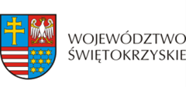
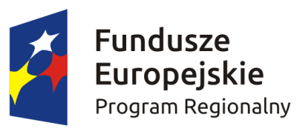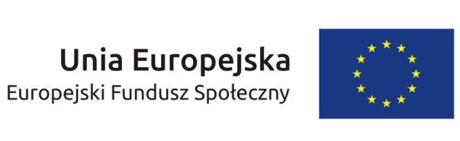

Załącznik nr 2 – wzór harmonogramu form wsparcia

Tytuł projektu: „Nowoczesna szkoła zawodowa – nowoczesny region”
Nr umowy: RPSW.08.05.01-26-0045/15-01
Nazwa Beneficjenta: Województwo Świętokrzyskie – Urząd Marszałkowski Województwa Świętokrzyskiego/Departament Polityki Regionalnej UMWŚ

Kwartalny Harmonogram
przeprowadzonych w ramach projektu form wsparcia

Organizator szkolenia
Tytuł szkolenia
Miejsce szkolenia
INFORMACJE OGÓLNE

Data realizacji szkolenia | Przedmiot/Temat | Godziny realizacji | Liczba godzin | Prowadzący  (imię i nazwisko)

Data i podpis Beneficjenta

